今日动态
2024.11.25
一、早晨入园
今天的早晨天气不好，下着微微小雨，小朋友们没有迟到，而且都自己把被子拿了上来，很棒哦！今天缺席的是洋洋。小朋友们放好个人物品，便喝牛奶吃坚果，然后选择自己想玩的区域游戏。
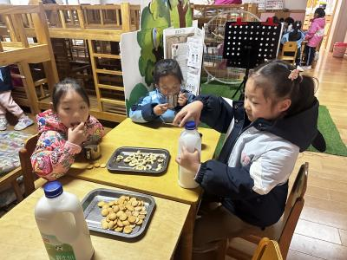 | 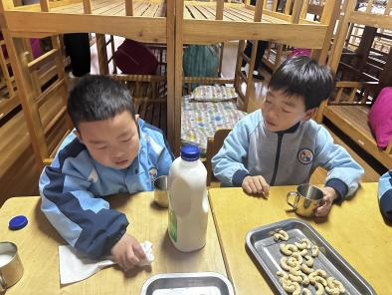 | 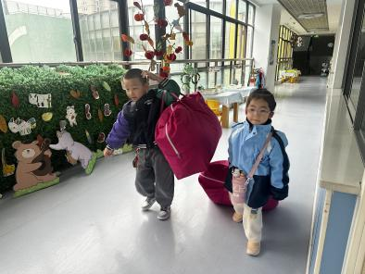

二、区域游戏
小朋友们按照自己的选择进行区域游戏。
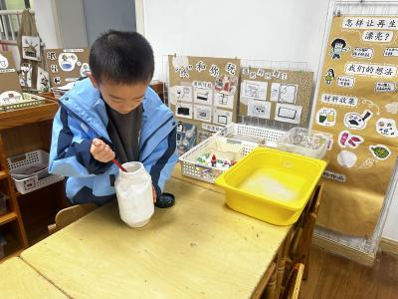  万弈在科探区玩造纸。 | 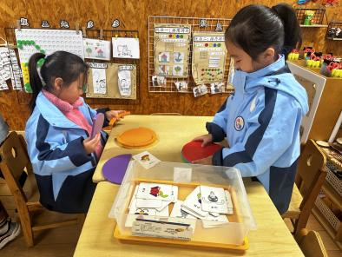  沐锦和暖暖在益智区玩彩虹拼图。 | 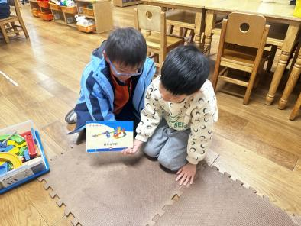  睿睿和洛洛在科探区在玩过山车比赛。
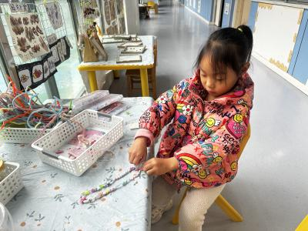  小咪在饰全饰美串珠。 | 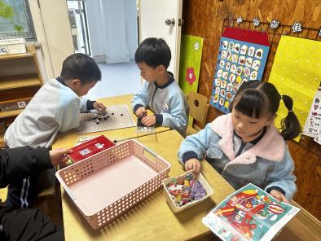  小智和布丁在玩五子棋。赵玥在玩拼图。 | 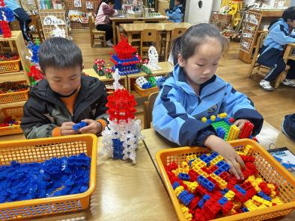  然然在用雪花片完善火箭。佳佳在继续完成房子。

三、集体活动
今天的集体活动师综合《建造金字塔》。本节活动是一节偏科学的综合活动，以绘本《建造金字塔》为载体，介绍了生活中常见的一些工具的原理。在生活中我们要用到很多工具，这些使用的工具大多跟力有关，为了省力人们会使用各种装置。这些工具的工作原理很简单，但却给我们的生活带来很多的便利。绘本中主要介绍了杠杆、滑轮、斜面和轮子的工作原理，对幼儿来说，理解工具的工作原理是件非常有趣的事，同时还能培养幼儿科学的思维方式。
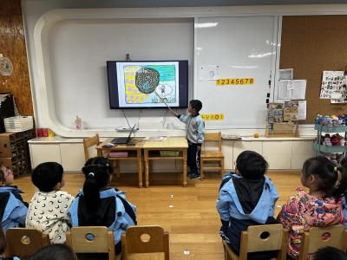 | 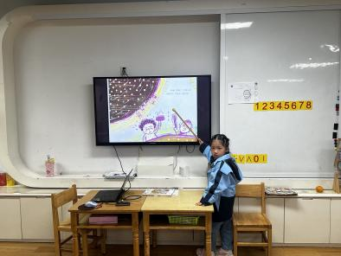 | 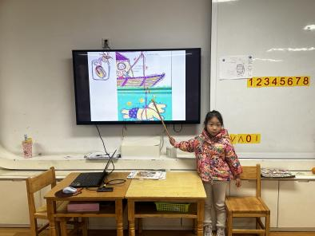
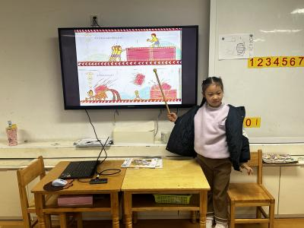 | 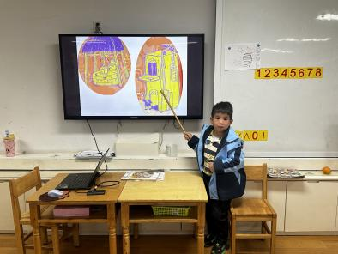 | 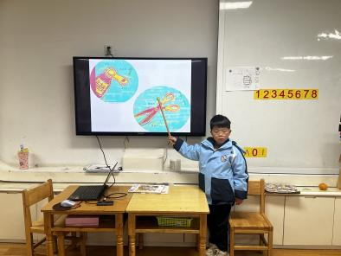

- 午点
今天的点心是血糯米饭、萝卜炖牛肉、青菜炒口菇和番茄鸡蛋汤。小朋友们自主盛菜、盛饭！
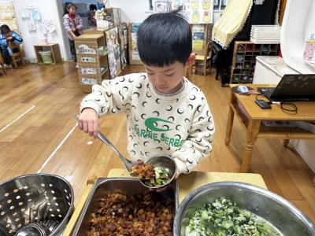 | 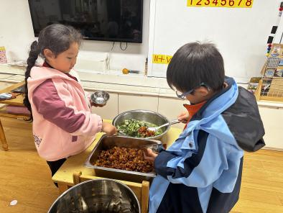 | 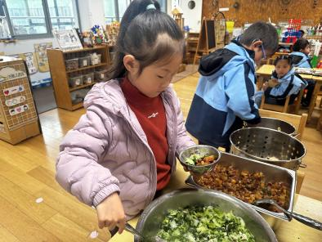
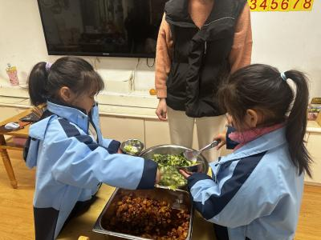 | 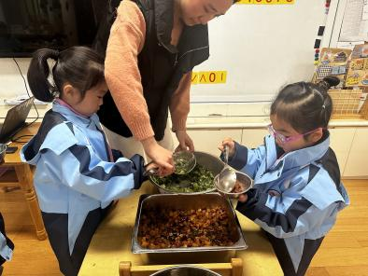 | 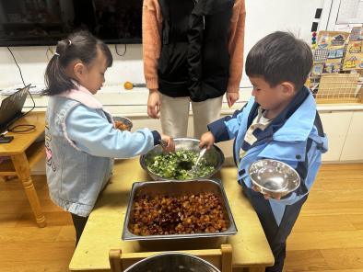

- 温馨提示
1.再次提醒，小朋友的校服一定要做上标记！明天，请有冬季校服的小朋友穿好冬季校服哦！

